Wichtige Informationen zur iPad-Verwaltung bei Schulabgang

Sie wechseln die Schule, welche nicht durch den Kommunalen IT-Service verwaltet wird oder beenden ihre schulische Laufbahn der in Landkreis Schmalkalden-Meiningen betreffende Trägerschaft.
In diesen Fällen, muss das iPad aus unserem Verwaltungssystem entfernt werden. Durch die nachfolgenden Links erfahren Sie, wie dabei vorgegangen werden muss.

Anleitung zum Schulabgang:
Link: https://kb.lra-sm.de/x/-gO5CQ

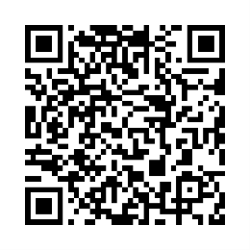
Hier finden Sie die Anleitung zum Prozess des Schulabgang

Anleitung zur Datensicherung KITS:
Link: https://kb.lra-sm.de/x/uwCaCw

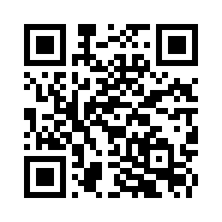
Hier finden Sie die Anleitungen für die Sicherung ihrer Daten

Auflistung der aktuell verwalteten Schulen – LK SM:
Link: https://kb.lra-sm.de/x/uwCaCw

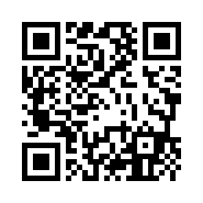

Hier finden Sie die alle durch uns verwaltetete Schulen

Anleitung zum Erstellen der Anfrage im Ticketportal

- Anmeldung im Ticketportal >>> https://tam.lra-sm.de/servicedesk
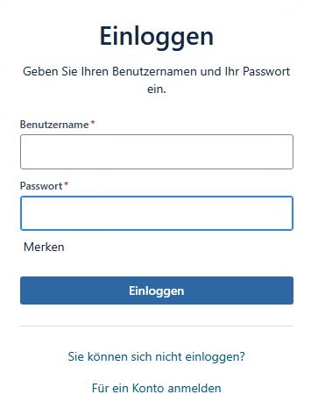

- Die Kategorie iPad an Schulen auswählen

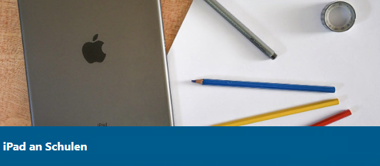

- Auf den Anfragetyp Schulabgang klicken.


- Bitte alle Pflichtfelder ausfüllen, anschließend auf Erstellen klicken.

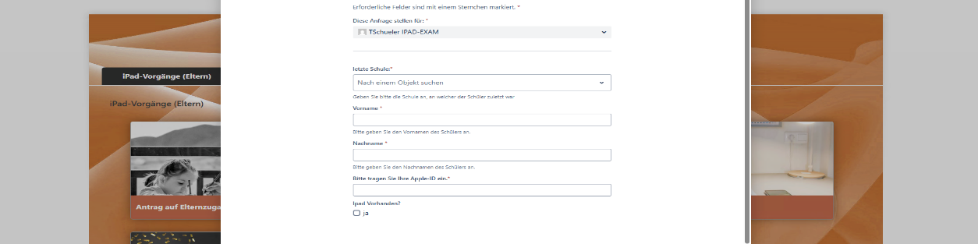

Bei Fragen, wenden Sie sich bitte an die Hotline: +49 3693 485-2500

